Криворізька загальноосвітня школа І-ІІІ ступенів№88

Тема уроку:
«Сила тяжіння.
Вага тіла.
Невагомість»

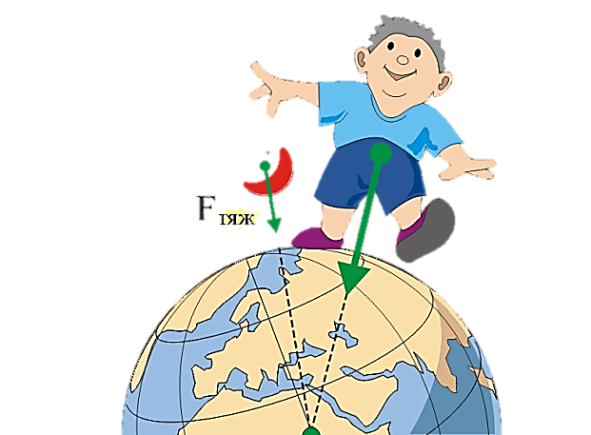

Вчитель фізики: Лашкул Т.І.
Клас 7

2022-2023н.р.
Тема: «Сила тяжіння. Вага тіла. Невагомість»
Мета уроку:
- навчальна: сформувати в учнів поняття про силу тяжіння, вагу тіла й невагомість; познайомитись з природою цих сил;
- розвивальна: формувати в учнів алгоритмічні прийоми розв’язування фізичних задач на визначення сили тяжіння та ваги тіла; розвивати вміння спостерігати та аналізувати явища природи, комунікативне вміння й навички під час роботи в класі;
- виховна: виховувати сумлінне ставлення до праці.
Тип уроку: комбінований.
Обладнання: набір тіл різної маси, штатив, динамометр, ваги, пружина, опорні конспекти для кожного учня, комп’ютерна презентація до уроку, відеоматеріали, ноутбук, телевізор.
Хід уроку
- Організаційний момент.
- Перевірка домашнього завдання.
Учитель: Минулого разу ми з вами вивчили, що таке сила зокрема сила пружності. На домашнє завдання вам було:
Учень: Вивчити параграф 8. Взаємодії та сили. Сили пружності.
Учитель: Щоб перевірити домашнє завдання пропоную вам зіграти у гру « Хто швидше?». Кожний з вас витягне конверт з набором слів з яких повинен скласти речення, яке пов’язане з силою, силою пружності. Час виконання 1 хв. Хто справиться піднімає руку.
( Учні виконують завдання. Вчитель слідкує і записує хто із учнів 1,2, 3…, додаток 1)
Стоп. А тепер зачитайте те, що вам вдалось, скласти, спочатку речення під номером один потім - два і так далі …
(учні зачитують речення)
Хто знає закон Гука підніміть руки. Будь ласка всі разом сформулюйте його.
(Учні говорять Закон Гука)
ІІІ. Оголошення теми та мети уроку.
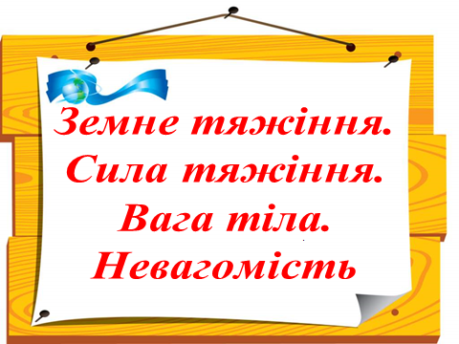
Молодці з домашнім завданням справились на відмінно. Сьогодні на уроці ми разом відкриємо двері в країну нових знань, та перед тим як туди потрапити необхідно підібрати «ключове слово» - пропуск. А для цього необхідно розшифрувати ключ від замка. Щоб це зробити, потрібно із відповіді на поставлене запитання взяти відповідну літеру та поставити її в ключ.
- Прилад для вимірювання сили? (динамометр – 9 літера)
- Що, згідно з легендою, впало на голову видатному вченому? (яблуко – 1 літера)
- Фізика – наука про природу, а природа це наше…(життя – 1 літера)
- Як фізики називають будь-який предмет, що нас оточує? (тіло – 2 літера)
- Одиниці вимірювання сили? (ньютон – 1 літера)
- Та ще з цього слова ми візьмемо останню літеру)
- Хто має сьогодні на уроці отримати гарну оцінку? (Я)
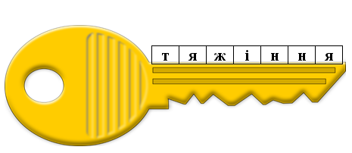
Будь ласка відкрийте зошити запишіть тему нашого уроку: «Сила тяжіння. Вага тіла. Невагомість.» Вивчаючи цю тему ви дізнаєтесь про силу тяжіння, вагу тіла й невагомість; познайомитись з природою цих сил.
- Вивчення нового матеріалу.
Учитель: Розпочати наш урок пропоную з невеличкого досліду. Подивіться на прилади які є у нас на столі. Розгляньте їх і скажіть, що це за прилад, яку фізичну величину можна виміряти з його допомогою, які одиниці вимірювання та яка ціна поділки приладу.
(Учні відповідають:
Прилад під номером 1 –динамометр. Вимірює силу яка діє на тіло, одиниці вимірювання – ньютони, ціна поділки 1Н.
Прилад під номером 2 – вага, з її допомогою можна визначити масу тіла, одиниці вимірювання – кілограми та грами, ціна поділки 20г.
Під номером 3 у нас знаходяться фізичні тіла: яблука, груші, виноград.)
Учитель. Давайте за допомогою динамометра виміряємо силу, дані занесемо у таблицю та знайдемо відношення сили, яка діє на тіло, до його маси, а масу знайдем за допомогою вагів.
(Виконання досліду.)
Учитель: Наше завдання - з’ясувати, що за силу ми виміряли динамометром і яку величину отримали у результаті ділення сили на масу. На цьому уроці ми дізнаємось ім’я англійського вченого, якого по праву вважають творцем класичної фізики це – Ісаак Ньютон. Що вам відомо про нього?
За легендою, І. Ньютон зробив своє відкриття завдяки яблуні, що росла в його саду. У журналі «Сучасна фізика» англійський науковець Кизінг – викладач Йорського університету – опублікував статтю «Історія ньютонівської яблунні». У ній він дотримується думки, що легендарна яблуння була єдиною в саду Ньютона й пережила великого вченого, а загинула 1820 року під час сильної грози. Крісло, зроблене з цього дерева, зберігається в Англії в приватній колекції. Прошу послухати вам цю легенду.
Учень. Легенда про яблуко.
Сидів Ньютон собі в саду,
Відпочивав між ділом…
І от на щастя, чи біду,
Тут яблуко злетіло.
Могло упасти на траву –
Нічого б не змінилось.
Так ніж - на голову йому,
А потім вниз скотилось.
І от задумався Ісаак,
Хоч ще крививсь од болю:
«Чому, і що, навіщо, як?»
Ну що ж поробиш – доля.
Легенда це чи може сон,
А чи просте везіння,
Але на світ з’явивсь закон
Всесвітнього тяжіння.
Учитель: Усі тіла біля Землі падають на її поверхню, якщо їх ніщо не утримує. Яка ж причина такого явища?
- Падіння тіл.
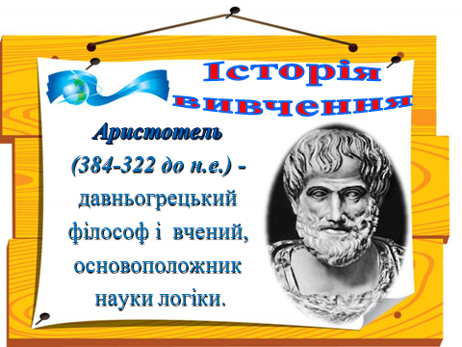
Спостерігаючи падіння тіл, можемо помітити, що «важкі» тіла зазвичай падають швидше, ніж «легкі». Наприклад, монета падає набагато швидше, ніж паперовий кружечок.
Ще в давнину Аристотель стверджував, що легкі тіла мають властивість падати повільніше, ніж важкі. Це переконання вважали правильним понад дві тисячі років, поки його не спростував італійський учений Галілей, що перейшов від спостережень до дослідів.
Якщо Аристотель має рацію, то тіла рівної маси мають падати однаково. Перевіримо на досліді чи це так.
Відпустимо з однієї висоти аркуш паперу й зроблену з такого ж аркуша паперову грудку. Аркуш падає набагато повільніше від грудки, хоча їхні маси однакові.
Виходить, тіла рівної маси не обов’язково падають однаково – дослід спростовує це положення Аристотеля, а це значить, що воно неправильне.
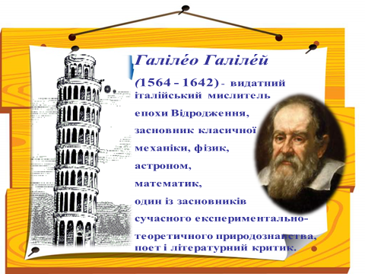
Г. Галілей припустив, що в ідеальній ситуації – якби опору повітря не було зовсім – усі тіла падали б однаково. Щоб перевірити своє припущення, Г. Галілей кинув із Пізанської вежі одночасно кулю й гарматне ядро. Хоча їхні маси відрізняються в багато разів, куля та ядро впали практично одночасно, під-твердивши припущення Г. Галілея Падіння тіл за відсутності опору повітря називають вільним падінням. Отже, під час вільного падіння всі тіла падають однаково.
Вимірювання показали, що під час вільного падіння швидкість тіла щосекунди збільшується на 9, 8 м/с.
- Сила тяжіння.
Камінь падає на землю тому, що Земля притягує його. Камінь теж притягує Землю. Сили взаємодії між каменем і Землею – це сили всесвітнього тяжіння.
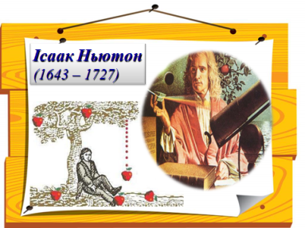
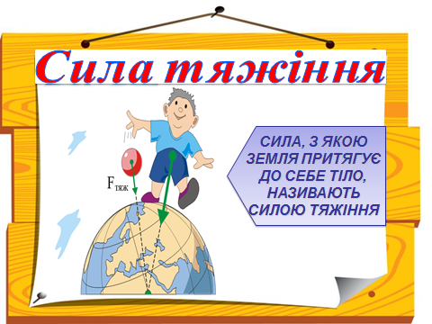
Сила тяжіння визначається як сила, з якою тіло притягується до Землі в певному місці. Ознакою діє сили завжди є зміна швидкості руху тіла.
Отже, давайте зараз трішки осмислимо отриману інформацію, і разом з вами сформулюємо визначення сили тяжіння. А допоможе нам в цьому цей загадковий плакат:
- Яким символом позначається сила?
- На якій планеті ми живемо?
- В якому напрямку падає тіло?
- Дерев’яний брусок – тіло чи речовина?
- Яке слово випало під дією сили тяжіння? «Фізична величина, що є мірою інертності тіла маса»
- Тіло падає на поверхню Землі, бо на нього діє .
сила, з якою Земля притягує до себе тіло, називають силою тяжіння.
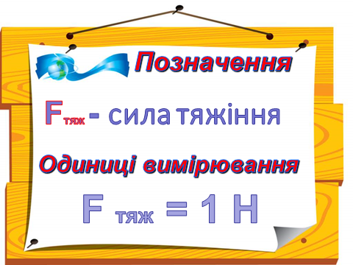
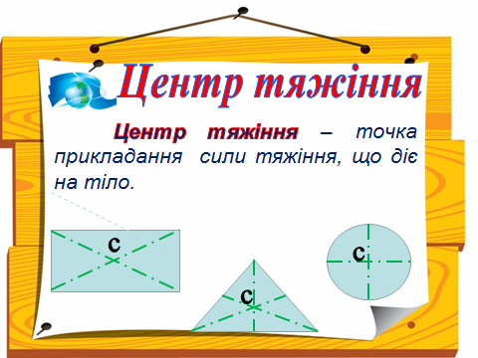
Виходячи з того, що під час вільного падіння швидкість будь-якого тіла збільшувалася щосекунди на 9,8 м/с, І. Ньютон довів, що сила тяжіння прямо пропорційна масі тіла, а коефіцієнт пропорційності – 9,8 Н/кг. Цей коефіцієнт називають прискоренням вільного падіння.
Сила тяжіння діє на тіло і напрямлена вниз, до центра Землі.
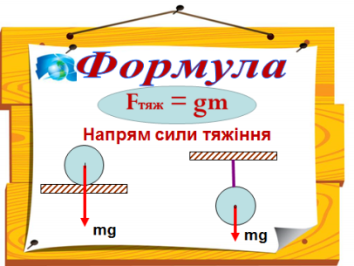
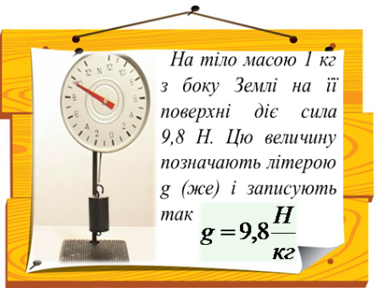
Тому модуль сили тяжіння можна виразити через масу тіла m і прискорення вільного падіння g так:
F_{т}=mg
g = 9,81 м/с²
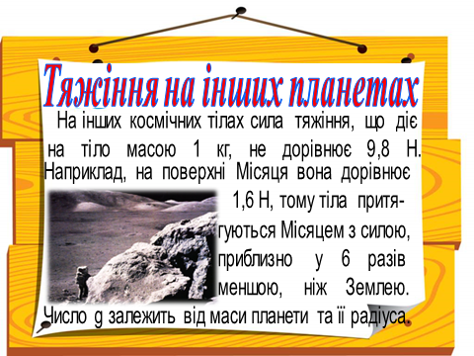
Проаналізуємо, чи у всіх планет прискорення вільного падіння однакове.

Перегляд відео фільму «Сила тяжіння».
- Вага тіла
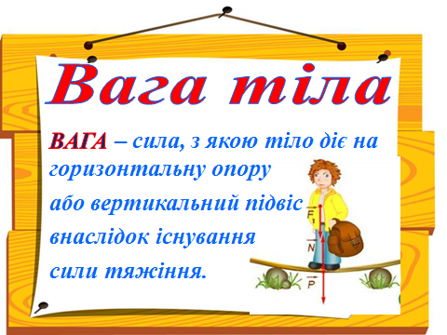
Покладіть на долоню підручник. Ви відчуєте, що він тисне на долоню з певною силою, спрямованою вниз. Як ми вже знаємо, ця сила обумовлена притяганням підручника до Землі.
Підвісимо до пружини тіло, пружина розтяглася. Тіло діє на пружину з певною силою, спрямованою вниз.
Отже, усі тіла внаслідок притягання до Землі або тиснуть на опору, або розтягують підвіс. Для характеристики такої дії у фізиці вводять фізичну величину – вагу тіла.
Силу, з якою тіло внаслідок притягання його Землею тисне на опору або розтягує підвіс, називають вагою тіла.
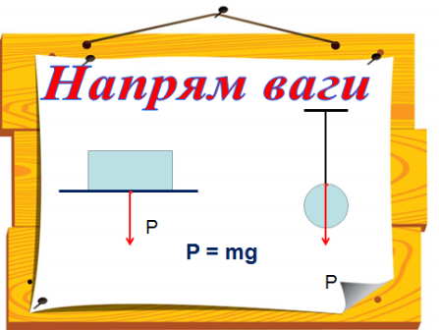
Сила тяжіння визначається як сила, з якою тіло притягується до Землі, а вага – як сила, з якою тіло під дією сили тяжіння діє на опору або розтягує підвіс. Ці сили діють на різні тіла: сила тяжіння – на саме тіло, а вага – на опору або підвіс. Якщо тіло нерухоме або рухається рівномірно, то сила тяжіння й вага рівні за модулем.
Вагу тіла позначають буквою P. Розрахунки показують, що вага тіла в стані спокою дорівнює силі тяжіння, що діє на це тіло: P=gm.
Якщо на столі нерухомо лежить книга масою 500г, то на цю книгу діє сила тяжіння 5 Н, але й вага цієї книги також дорівнює 5 Н. однак це не означає, що вага й сила тяжіння – та сама сила. Ці сили істотно відрізняються одна від одної.
По-перше, ці сили прикладені до різних тіл: сила тяжіння прикладена до тіла, а вага тіла до опори або підвісу. По-друге, ці сили мають різну фізичну природу: сила тяжіння – це прояв сил всесвітнього тяжіння, що діють на відстані, а вага – зазвичай сила пружності, що діє за безпосереднього контакту.
І нарешті, сила тяжіння діє на тіло, що перебуває поблизу Землі, завжди, а вага тіла може при цьому дорівнювати нулю.
- Невагомість.
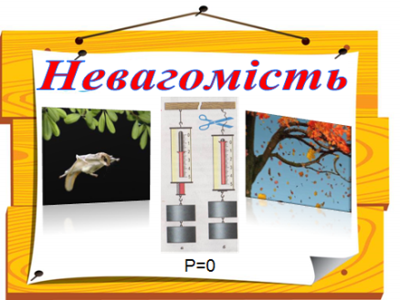
Стан, за якого вага тіла дорівнює нулю, називають невагомістю.
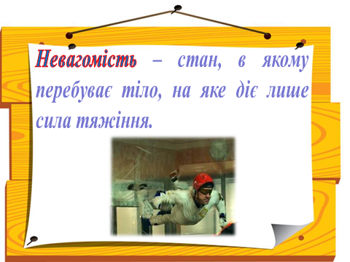
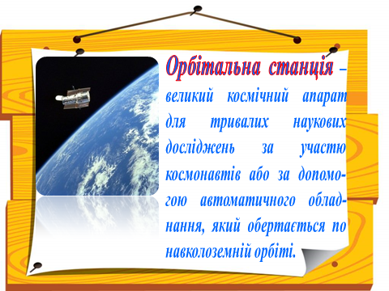
Вам відомо, що на орбітальних космічних станціях, що рухаються навколо Землі, тіла перебувають у стані, який називається невагомістю.
Космонавт, як і всі інші тіла, може вільно ширяти на космічній станції. У цьому випадку він не тисне на опору і його вага дорівнює нулю.
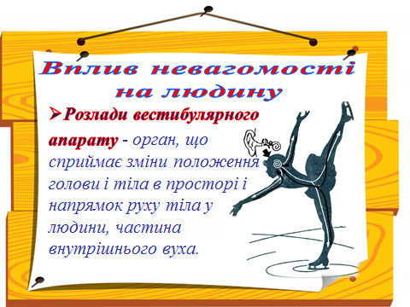
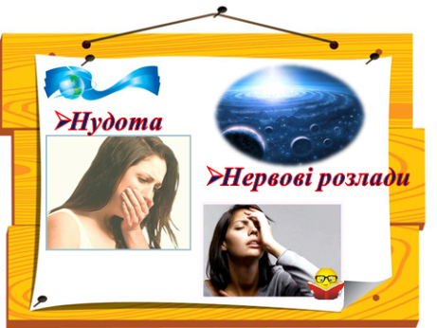
Характерною властивістю стану невагомості є відсутність «внутрішніх напружень» у тілі, наприклад відсутність тиску одних органів на інші в тілі людини.
Для людини невагомість, як правило, супроводжується розладом вестибулярного апарату, нервовими розладами, нудотою.
Вестибулярний апарат (лат. Vestibulum - переддень), орган, що сприймає зміни положення голови і тіла в просторі і напрямок руху тіла у хребетних тварин і людини; частина внутрішнього вуха.
Космонавти на орбіті перебувають у стані невагомості тривалий час. Щоб витримати цей стан, вони проходять спеціальну тривалу підготовку.
Якщо ви хочете відчути на собі короткотривалий стан невагомості, для цього необов’язково записуватися в космонавти – достатньо просто підстрибнути.
У тривалому стані невагомості перебувають космонавти в космічному кораблі, коли його двигуни вимкнені. При цьому космонавти разом із космічним кораблем рухаються під дією тільки сил тяжіння (з боку Землі, Місяця або яких-небудь інших космічних тіл).
(Перегляд відеофільму «Невагомість»)
- Закріплення вивченого на уроці.
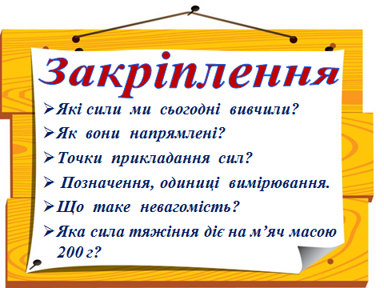
- Які сили ми сьогодні вивчили? Що ви можете про них розповісти.
- Що таке невагомість?
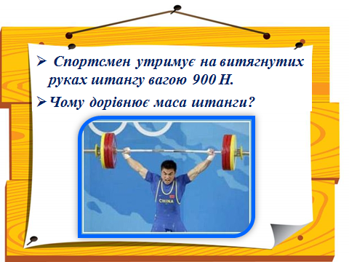
- Яка сила тяжіння діє на м’яч масою 200 г ?
- Спортсмен утримує на витягнутих руках штангу вагою 500 Н. Чому дорівнює маса штанги?

Поміркуй і відповідай.
Відомий фантаст Герберт Веллс у своєму творі « Перші люди на місяці» писав: «Дивне це відчуття – витати в просторі: спочатку моторошно, але потім, коли страх проходить, воно не позбавлено приємності й дуже спокійно, схоже на лежання на м’якому пуховику. Повна відчуженість від світу й незалежність! Я не очікував нічого подібного. Я очікував сильного поштовху спочатку й запаморочливої швидкості польоту. Замість усього цього я відчув себе як би безтілесним. Це походило не на подорож, а на сновидіння.»
Яке явище описано в цьому уривку? (Невагомість)
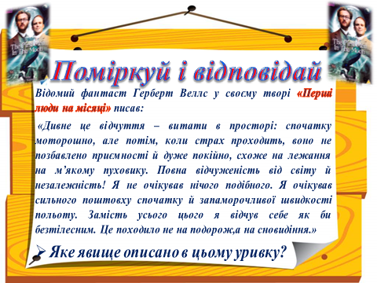
Учитель: А тепер безпосередньо розглянемо дію сили тяжіння. Зараз ви сядете на стілець так, що не зможете з нього встати, хоча й не будете прив’язані, ви сприймаєте це, звичайно, за жарт. Сядьте так: тримайте тулуб прямо й підсовуйте ноги під стілець. А тепер спробуйте встати, не змінюючи положення ніг та не нахиляючи корпус уперед. Що, не можете встати? А тепер подивіться в опорний конспект, де ми зображали й писали напрямок сили дії тяжіння. Точка прикладання сили тяжіння – центр тяжіння – розташований у нас із вами поблизу хребта, сантиметрів на 20 вище від пупка. Щоб людина змогла стояти, необхідно, щоб вертикаль, проведена через цю точку, проходила між ступнями.
Можемо зробити висновок: щоб встати, нам необхідно нахилитися вперед (перемістивши центр тяжіння) або підсунути ноги під стілець(підвести опору під центр тяжіння).
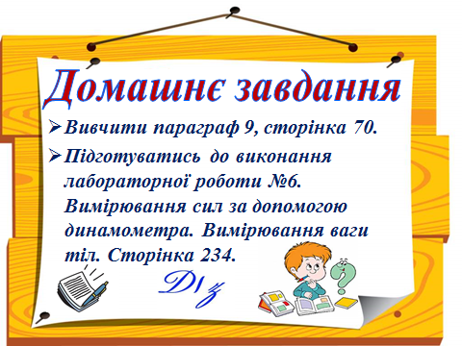
- Оцінювання учнів.
- Домашнє завдання.
- Вивчити параграф 9, сторінка 70.
- Підготуватись до виконання лабораторної роботи №6. Вимірювання сил за допомогою динамометра. Вимірювання ваги тіл. Сторінка 234.

Додаток 1.

Завдання для карток
- Сила – фізична величина, яка є мірою взаємодії тіл, одиниці вимірювання – ньютони.
- Прилад для вимірювання сили – динамометр.
- Сила – векторна величина вона характеризується – точкою прикладання, напрямком та модулем.
- Модуль – числове значення векторної величини.
- Деформація – це змінна розмірів чи форми тіла;
- Пружні деформації – це деформації, які зникають після припинення дії зовнішньої сили;
- Пластичні деформації – це деформації, які повністю або частково зберігаються в тілі після припинення дії зовнішніх сил.
- Сила пружності – це сила, яка виникає при деформації і напрямлена в сторону протилежну деформації.
- ТОЧКА ПРИКЛАДАННЯ сили пружності –частина тіла, яка зазнає деформації.
- Сила пружності напрямлена в сторону протилежну деформації.
- Сила пружності визначається за законом Гука.

Опорний конспект учня
Прізвище та ім’я __________________________________________
Тема уроку _______________________________________________

Заповніть таблицю
Фізичне тіло | Сила яку виміряли динамометром | Маса тіла | Відношення F/m

- СИЛА ТЯЖІННЯ.
Вчений, якого по праву називають творцем класичної фізики________________________________________________
Силу, з якою Земля притягує до себе тіло, називають______________________________
Сила тяжіння діє на тіло і напрямлена________________________
Модуль сили тяжіння можна визначити за формулою______________,
де сила тяжіння_________, маса тіла ______, прискорення вільного падіння_________

- ВАГА ТІЛА.
Силу, з якою тіло внаслідок притягання його Землею тисне на опору або розтягує підвіс, називають__________________
Вагу тіла позначають буквою________________
Вага тіла в стані спокою дорівнює силі тяжіння, що діє на це тіло:___________
Відмінності між силою тяжіння та вагою тіла:
- Точка прикладання сили тяжіння __________________________
- Точка прикладання ваги _________________________________
- Різна фізична природа: сила тяжіння це____________________________________________________
Вага це________________________________________________
- Сила тяжіння діє на тіло, що перебуває поблизу Землі, завжди, а вага тіла може при цьому дорівнювати нулю.

- НЕВАГОМІСТЬ.
Стан, за якого вага тіла дорівнює нулю, називають ___________________________________________________
4. Домашнє завдання.
1. Вивчити параграф 9 ст. 70
2. Підготуватись до виконання лабораторної роботи №6 Вимірювання сил за допомогою динамометра. Вимірювання ваги тіл. Сторінка 234

